

**UNIVERSIDAD AUTÓNOMA DE ZACATECAS**

**“Francisco García Salinas”**

Unidad Académica de Ingeniería Eléctrica

Campus Jalpa

Programa de Ingeniero en Computación

**APLICACIÓN MÓVIL EN ANDROID PARA LA SEGURIDAD VIAL**

**TURÍSTICA DEL ESTADO DE ZACATECAS**

**TESIS**

**METODOLOGÍA DE LA INVESTIGACIÓN**

Semestre:

9°

Alumno:

Jesús Antonio Jaime Solis

Asesor:

M. C. Sandra Mercado Pérez

Co-Asesor

M. en M. A. Cosme Medina Avelar

Jalpa, Zacatecas; Diciembre de 2019

# Contenido

Contenido ii

Índice de Gráficas iv

Índice de Figuras v

Índice de Tablas vi

Capítulo 1. Introducción 1

1.1 Planteamiento del problema 3

1.2 Objetivos de la investigación 4

1.2.1 Objetivo general 4

1.2.2 Objetivos específicos 5

1.3 Justificación de la investigación 6

1.4 Limitaciones 8

Capítulo 2. Marco Teórico 10

2.1 Antecedentes 10

2.2 Definición de términos básicos 11

2.2.1 Turismo 11

2.2.2 Zacatecas 12

2.2.3 Delincuencia 14

2.2.4 Seguridad 14

2.2.4.1 Seguridad vial 15

2.2.4.2 Seguridad e inseguridad en el turismo 15

2.2.4.3 Percepción de seguridad en Zacatecas 17

2.2.5 Tecnología móvil 18

2.2.5.1 Dispositivo móvil 19

2.2.5.2 Teléfonos inteligentes 20

2.2.6 Sistemas Operativos móviles 20

2.2.7 Android 21

2.2.7.1 Arquitectura de Android 22

2.2.7.2 Estructura de una aplicación Android 24

2.2.7.3 SDK de Android 24

2.2.7.4 Breve descripción de las Versiones de Android 25

2.2.9 Android Studio 27

2.2.9.1 Estructura de un proyecto en Android Studio 28

2.2.9.2 Interfaz de Usuario en Android Studio 30

2.2.10 OpenStreetMap 31

2.2.10.1 OpenStreetMap en una aplicación Android 31

2.2.11 Metodología para el desarrollo de la aplicación móvil 32

2.2.11.1 AEGIS-MD 33

Capítulo 3. Marco Metodológico 37

3.1 Nivel de investigación 37

3.2 Diseño de investigación 37

Capítulo 4. Aspectos Administrativos 38

4.1 Recursos Necesarios 38

4.1.1 Recursos Materiales 38

4.1.2 Recursos Humanos 38

4.1.3 Recursos Financieros 38

4.2 Cronograma de Actividades 40

Bibliografía 41

# Índice de Gráficas

Gráfica 1.1 Estadística de incidencia delictiva en los últimos años [1] 2

Gráfica 1.2Estadística de problemas públicos [1] 3

Gráfica 1.3Población económicamente activa [1] 6

Gráfica 1.4 Grado absoluto de intensidad migratoria [1] 7

Gráfica 1.5Estadística del incremento de la población que utiliza internet [1] 8

Gráfica 1.6Estadística del uso de dispositivos ENDUTIH 2018 [1] 8

Gráfica 2.1Porcentaje de población migrante internacional con residencia actual en Estados Unidos de América [1] 13

Gráfica 2.2Percepción de la inseguridad en México [1] 17

# Índice de Figuras

Figura 1.1Boceto de la aplicación móvil 5

Figura 2.1Mapa de carreteras del Estado de Zacatecas 13

Figura 2.2Logotipo de Android [13] 21

Figura 2.3Pila de Software de Android [14] 23

Figura 2.4Logotipo de Android Studio [15] 29

Figura 2.5Estructura de un proyecto en Android Studio [15] 30

Figura 2.6Interfaz de Android Studio [15] 31

Figura 2.7Logo OpenStreetMap 32

Figura 2.8Modelo AEGIS-MD [18] 35

# Índice de Tablas

Tabla 2.1Versiones de Android [13] [15] 26

Tabla 4.1Recursos Financieros [21] 39

# Introducción

El mundo contemporáneo ha sido testigo de la importancia sobre la seguridad humana, ya que actualmente existen problemas en su función, la seguridad humana es un concepto que se considera difícil poner en práctica y que no obstante aporta mucho al proceso de la toma de decisiones. Por otra parte, el desarrollo del individuo se refleja como ente principal de la actividad del Estado, reorientando su atención para el alcance del desarrollo y el progreso. Zacatecas, presenta amenazas con respecto a la seguridad, por lo que es necesario contar con una estructura que combine sistemas capaces de fomentar y proteger el desarrollo y la seguridad Zacatecana.

Nadie está exento de la inseguridad, Zacatecas no es la excepción. Uno de los sectores más golpeados es el Turismo. Éste es de vital importancia para el desarrollo económico de la entidad. Una de las problemáticas que se presenta son los asaltos en tramos viales, e inclusive los secuestros, estos fomentan el temor y dado que para el sector turístico no es atractivo viajar por rutas de este tipo, disminuye el flujo afectando a todo tipo de puntos comerciales de Zacatecas.

Las diversas causas de incidencias viales (*Gráfica 1.1*) fomentan el riesgo a transitar por rutas inestables. Todo este furor por mejorar las condiciones en su sentido más básico a la vida y salud de las personas es una preocupación universal, y que sin embargo, sus componentes se vuelven interdependientes dejando a la seguridad humana como un carácter multidimensional, por lo que la prevención es más útil que la intervención posterior. La sociedad civil tiene un papel activo en la promoción de la seguridad humana, pero esta no es una labor sencilla, para esto es necesario estar a la vanguardia, un paso adelante.

No es suficiente contar con servicios para salvaguardar a la sociedad, es necesario contar con procesos correctamente estructurados que permitan mejorar la seguridad vial, ayudando a reducir los riesgos y permitiendo a optimizar el desarrollo del sector económico. Entonces, desde este punto de vista no se puede ofrecer un servicio de seguridad si Zacatecas cuenta con procesos sin la utilización de herramientas tecnológicas.

Gráfica 1.1 Estadística de incidencia delictiva en los últimos años [1]

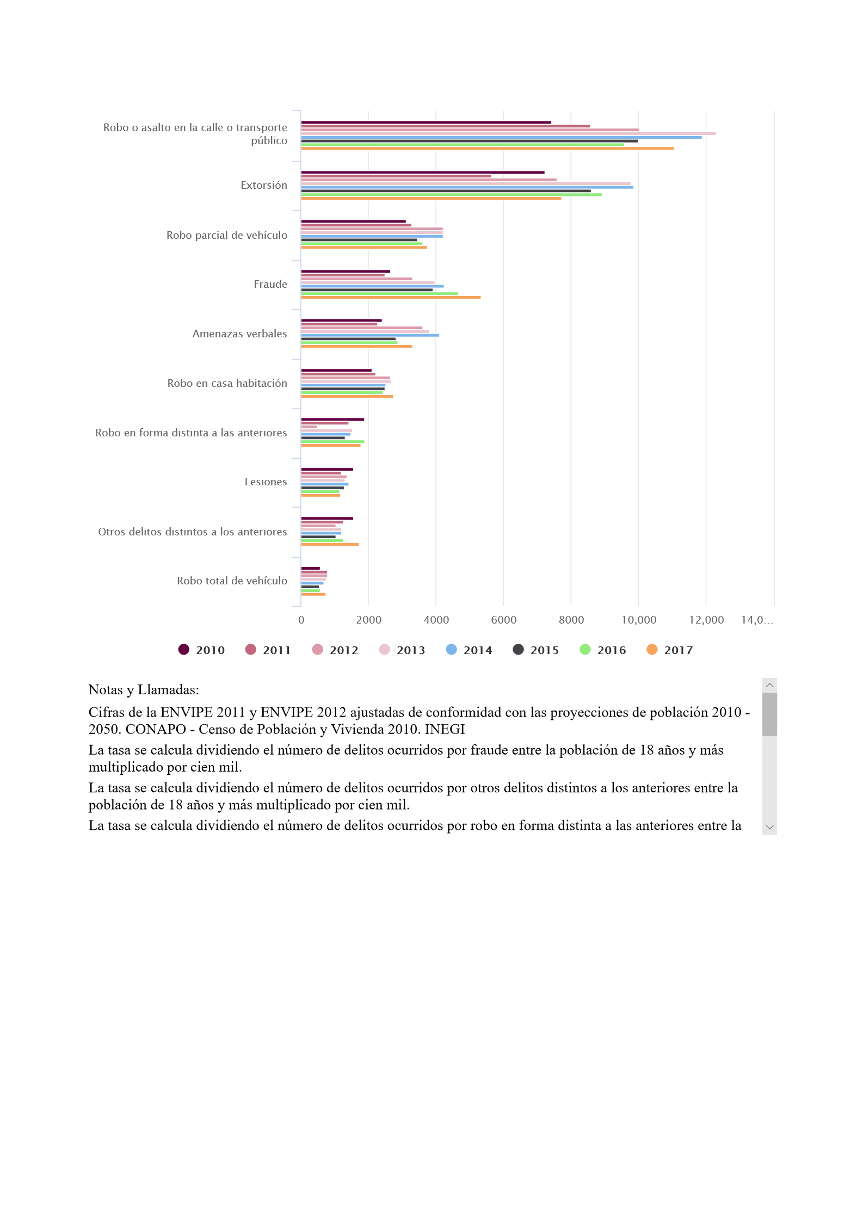

Este estudio tiene como finalidad proponer la implementación de una aplicación que utilizará ciertos aspectos esenciales como lo es la geolocalización, siempre con una perspectiva espacial vinculada con la movilidad de los usuarios, esto a través del análisis y comparación de procesos actuales contra los requerimientos. Esta aplicación sin duda alguna podrá permitir a la sociedad zacatecana contar con una ventaja sobre incidencias que perjudiquen la seguridad y la economía, para poder hacer frente a la problemática que se vive actualmente.

## 1.1 Planteamiento del problema

El estado de Zacatecas no cuenta con una aplicación que ofrezca una infraestructura de rutas seguras (*Gráfica 1.2*) que implique incidencias delictivas en rutas, calles o tramos viales. Las nuevas tecnologías están cambiando al mundo, por ello, es que Zacatecas requiere un sistema que implemente una aplicación que provee de un ranking de seguridad según el estado de índice delictivo de los tramos viales, de manera que permita fomentar la movilidad vial segura.

Gráfica 1.2Estadística de problemas públicos [1]

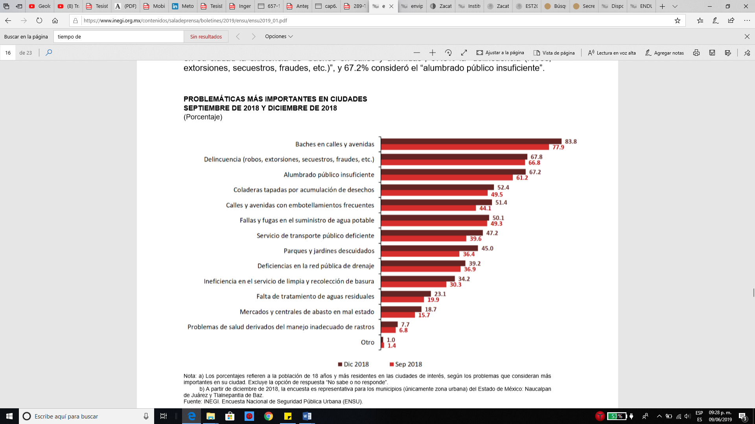

El presente proyecto de Tesis consiste en el desarrollo de una aplicación capaz de detectar y realizar un seguimiento de rutas viales seguras, mediante información extraída de fuentes que engloben incidencias delictivas en rutas viales por estado y por municipio, clasificando el ranking de estado de peligrosidad de la vialidad según la densidad poblacional que exista con el número de incidencias delictivas.

## 1.2 Objetivos de la investigación

### 1.2.1 Objetivo general

Desarrollar una aplicación móvil en Android para la seguridad vial turística del estado de Zacatecas (*Figura 1.1*), de manera que se identifique, organice y utilice todos los elementos que fundamenten la seguridad vial y su real interacción con los dispositivos móviles para permitir a los usuarios finales contar con una herramienta de forma accesible mediante el uso de la red celular.

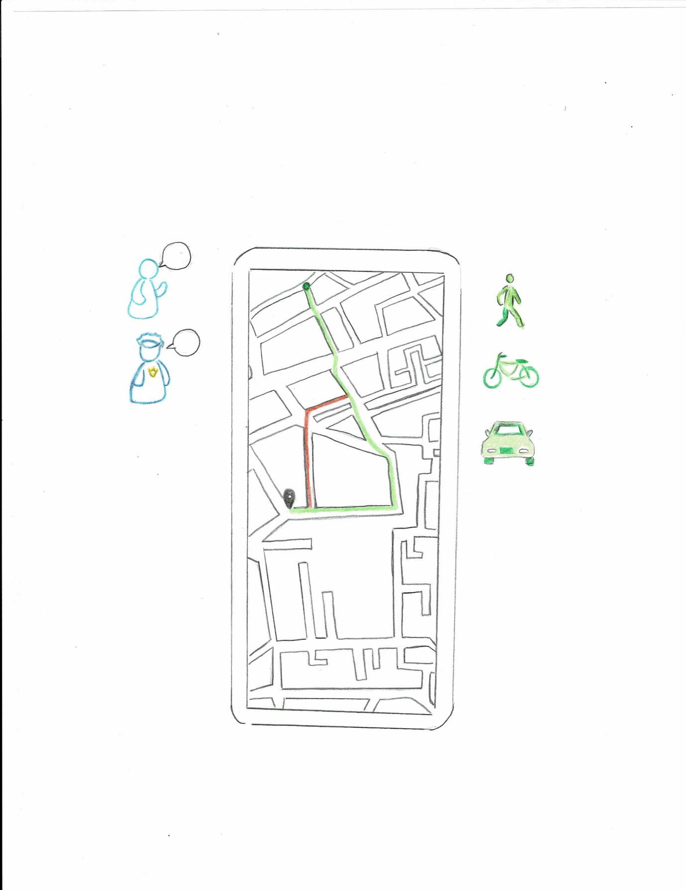

Figura 1.1Boceto de la aplicación móvil

### 1.2.2 Objetivos específicos

Identificar el nivel de peligrosidad por estado y municipio (de Zacatecas)

Identificar las consecuencias que trae la inseguridad de un Municipio al desarrollo económico

Investigar trabajos relacionados que conlleven a resolver el problema

Extraer información de reportes de incidencias delictivas en rutas viales del estado de Zacatecas por Municipio.

Clasificar las rutas viales mediante un ranking de 5 estrellas

Seleccionar una herramienta óptima para desarrollar una solución móvil, innovadora y aplicable a un fin social.

Reducir los costos que se ofertan, en materia de sistemas de seguridad, ofreciendo una solución económica, totalmente portable y nutrida de alertas que promueva en los usuarios seguridad y confiabilidad.

## 1.3 Justificación de la investigación

El problema se puede evidenciar durante el proceso de levantamiento de información, ya que permite describir la falta de información sobre este aspecto, además no se cuenta con ninguna aplicación que proporcione información sobre el estado de peligrosidad de las rutas viales, como se muestra en la *gráfica 1.3* las aplicaciones dan otro enfoque con respecto a la seguridad vial.

Gráfica 1.3Enfoque de aplicaciones móviles

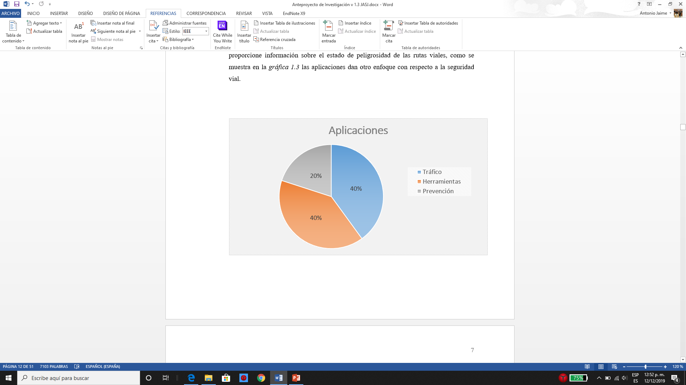

Este tipo de problemática ha permitido que las vialidades zacatecanas tomen un alto nivel de riesgo, en los que se han visto afectados automóviles, autobuses y camiones de carga (*Gráfica 1.1*). El ranking de peligrosidad entre las vialidades es fundamental para el análisis y el diagnóstico, para demostrar y detallar las consecuencias que aporta el estado de la infraestructura de la seguridad hacia el desarrollo. Esto con el fin de promover el diseño e implementación de una infraestructura que sea capaz de monitorear las carreteras, rutas y tramos viales.

Así mismo, los resultados estadísticos obtenidos en relación a la penetración de los equipos de telefonía móvil o teléfonos inteligentes (*Gráfica 1.4 – Grafica 1.5*), sobre la utilización de los mismos en el uso de servicios, permiten enfocar hacia esta tecnología los recursos del presente.

En conjunto a la intervención de la telefonía móvil que engloba un alto nivel de crecimiento en la interactividad de los servicios que se ofrece la Internet, se puede impulsar en resumen, la implementación de este proyecto, sustentado en la problemática social llamada inseguridad bajo la tendencia de los ciudadanos de contar con dispositivos móviles recurrentemente y el servicio de internet a su disposición.

Gráfica 1.4Estadística del incremento de la población que utiliza internet [1]

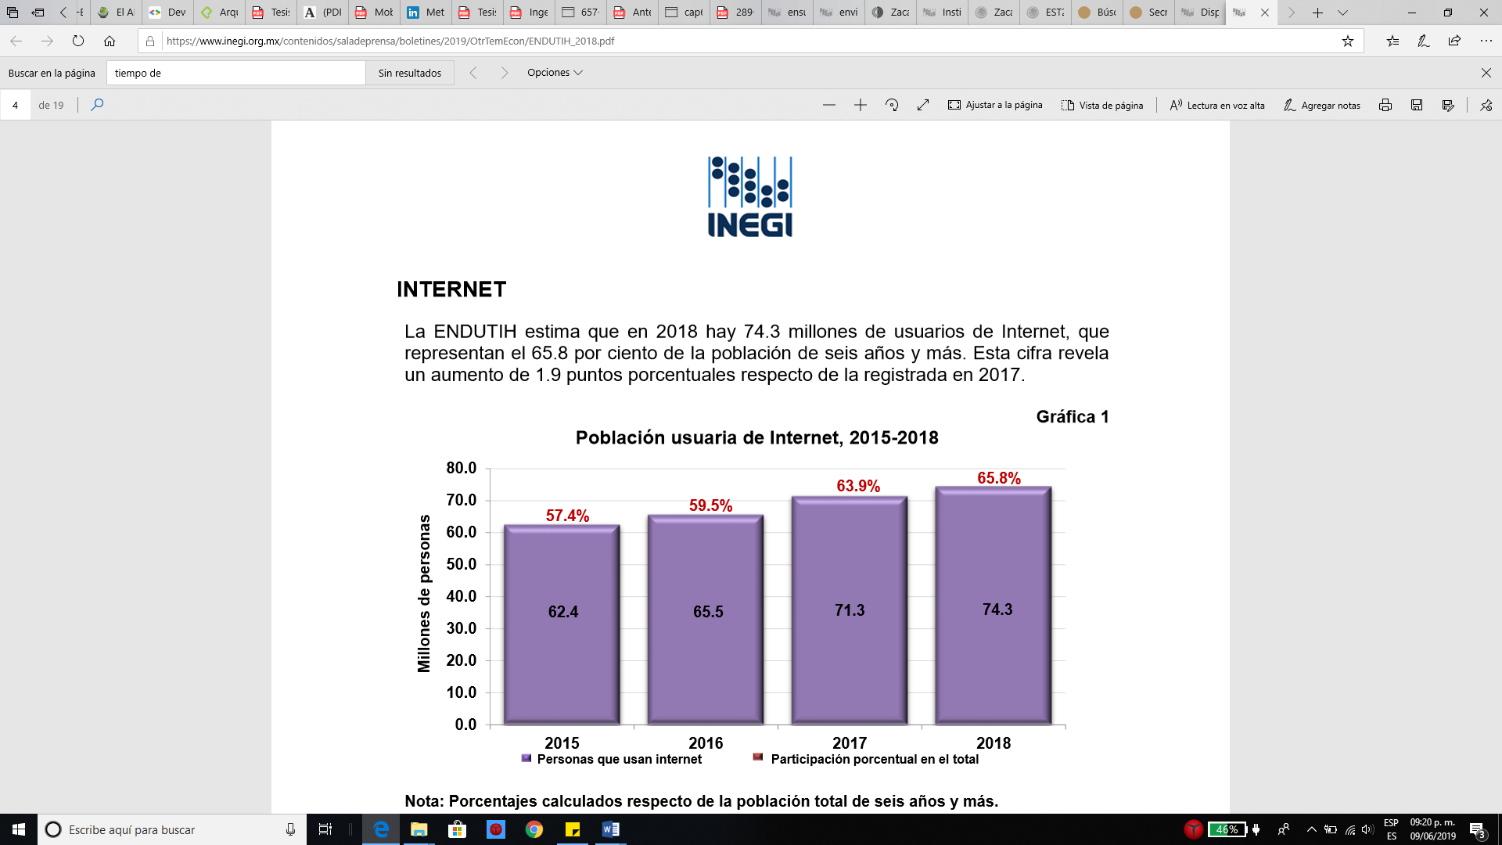

Por lo expuesto se deriva la creación de una aplicación móvil, que permita proveer información sobre la peligrosidad de rutas viales del estado de Zacatecas.

Gráfica 1.5Estadística del uso de dispositivos ENDUTIH 2018 [1]

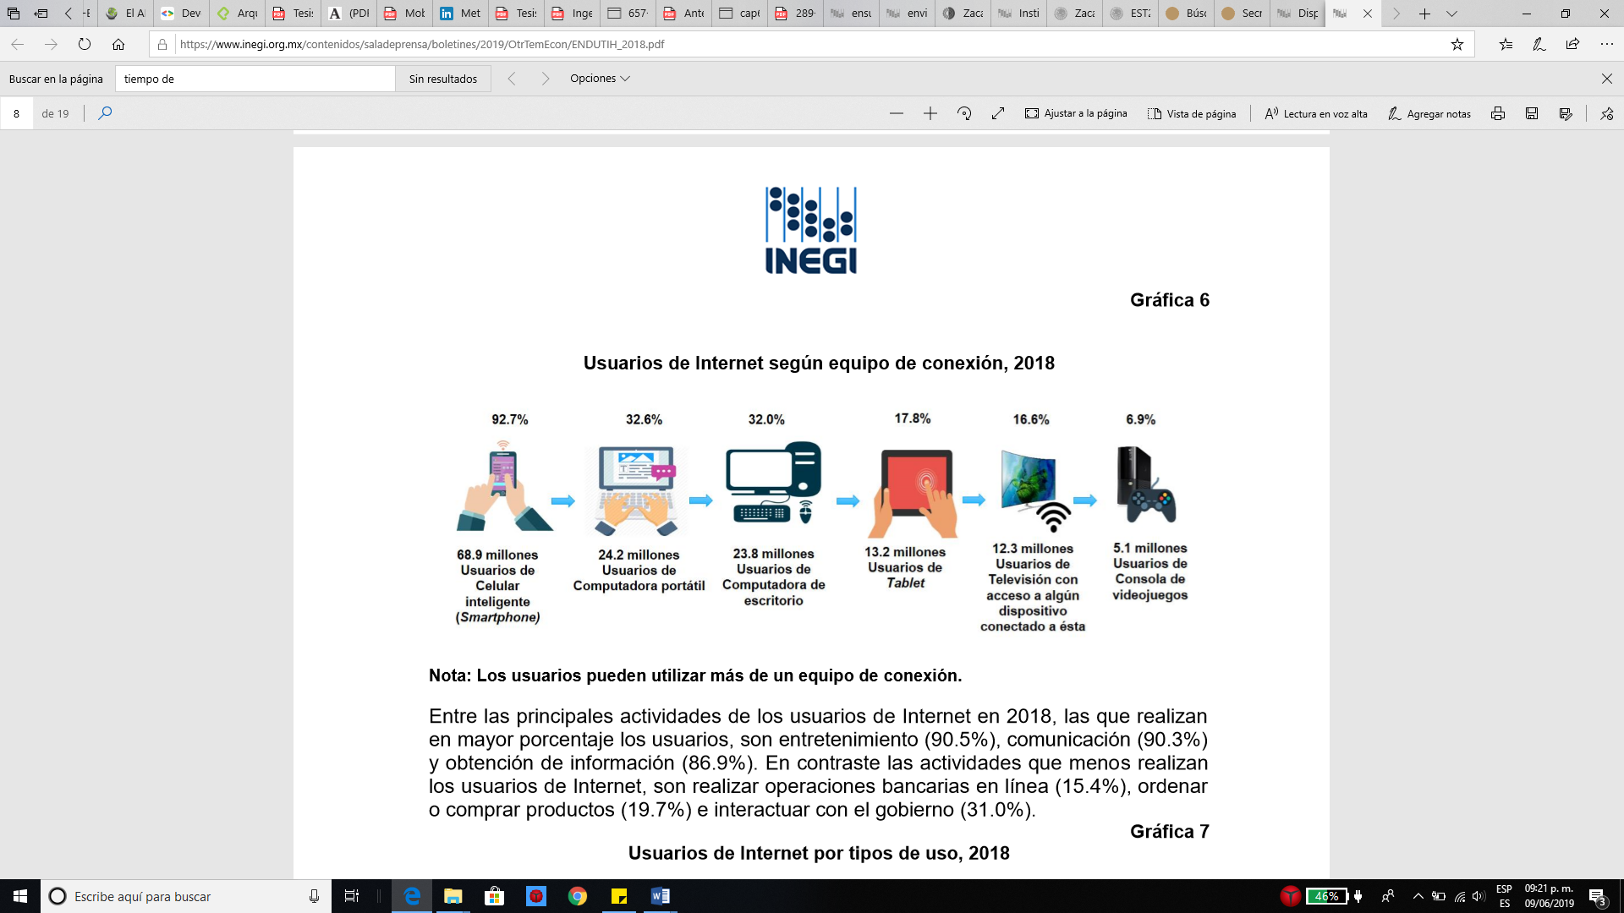

## 1.4 Limitaciones

1. **Falta de infraestructura de Internet en carretera vial**

Suele existir aspectos lo suficientemente importantes, sobre todo si el propósito está orientado al crecimiento exterior, la ausencia de una infraestructura adecuada así como la ineficiencia de servicios de conexión a la Internet constituyen obstáculos de primer orden para la implementación eficaz. Por diversas razones, se requiere ampliar y modernizar la infraestructura de conexión con estándares tecnológicos que cumplan con niveles de cobertura y que satisfagan las necesidades de los individuos en cualquier punto de un tramo vial sin perder la conexión a la Internet.

1. **Falta de información de rutas viales**

Por la característica técnica de la investigación el aspecto como la información de rutas viales, requiere de información específica para la medición.

1. **Falta de información del estado de peligrosidad de municipios y estados**

Las respuestas que se obtendrán dependerán del grado de conocimiento que se tenga sobre el estado de las rutas viales.

1. **El rápido crecimiento tecnológico en dispositivos móviles**

Incompatibilidad entre las aplicaciones y los sistemas operativos

# Marco Teórico

## 2.1 Antecedentes

Uno de los primeros trabajos y de los cuales se basa este proyecto es **Caminito de la escuela** es un proyecto de Liga Peatonal financiado por la Fundación Bernard Van Leer, Liga Peatonal es una organización no gubernamental cuyo objetivo es transformar las ciudades de México y hacerlas para todas las personas a través de la caminabilidad y la peatonalidad y con perspectivas de derechos humanos. De esta manera nace “**Caminito de la escuela**” como un proyecto de participación ciudadana para aquellas personas que habitan la ciudad de México puedan influir en que ésta sea más segura para niñas y niños en su camino a la escuela y reducir el número de atropellamientos.

Otro de los trabajos relacionados es **Google Maps** el cual es una plataforma de mapas web desarrollada por Google y lanzada al público en el año 2005. Su facilidad de uso y las múltiples herramientas que ofrece lo han convertido en un referente actual para consultar de forma rápida cualquier parte del mundo. **Google Maps** funciona mediante la superposición de fotografías vista satélite así como desde panorámicas a nivel de calle realizadas por el vehículo de Google –Street View-. **Google Maps** permite buscar cómo llegar de un punto a otro rastreando la ruta más rápida, esto ha permitido que sea una herramienta indispensable en viajes y turismo.

Un tercer trabajo es desarrollado por la DGT (Dirección General de Tráfico), la cual presta servicio inteligentes de conectividad para avanzar hacia una movilidad sostenible, segura y saludable. **Comobity**, es una aplicación que permite al conductor adaptar con antelación y de manera de segura su conducción, evitando potenciales situaciones de riesgo y ofreciendo protección a los usuarios. **Comobity** funciona en las vías interurbanas de todo el territorio nacional, por lo que se puede utilizar en cualquier carretera.

Como objetivo de la aplicación permite avisar a los conductores registrados las incidencias que ocurren en la carretera, como retenciones obras o incidencias temporales, además de otras incidencias, esta antelación en el aviso permitirá al resto de los usuarios disponer del tiempo suficiente para tomar precauciones.

## 2.2 Definición de términos básicos

### 2.2.1 Turismo

La Organización Mundial del Turismo (OMT), define al Turismo como: “Un fenómeno social, cultural y económico relacionado con el movimiento de las personas que se encuentran fuera de su lugar de residencia habitual por motivos personales o de negocios/profesionales. Estas personas se denominan visitantes (que pueden ser turistas o excursionistas; residentes o no residentes) y el turismo tiene que ver con sus actividades, de las cuales algunas implican un gasto turístico…” [2]

El turismo no es simplemente un hecho humano, sino una recolección de índole social, una relación de grupos de personas y de grupos sociales. Así mismo pasa a ser visto como una actitud libre, fuera de la vida ordinaria, desprovista de todo interés material, con sus propios presupuestos de tiempo y espacio.

### 2.2.2 Zacatecas

Zacatecas es uno de los treinta y un estados que forman los Estados Unidos Mexicanos. Fue fundado el 23 de Diciembre de 1588, está ubicado en la región centro-norte del país, limitado al norte con Coahuila, al noroeste con Nuevo León, al este con San Luis Potosí, al sur con Guanajuato, Jalisco y Aguascalientes, al suroeste con Nayarit y al oeste con Durango. Cuenta con 75 539 km2  se divide en 58 municipios y ocupa el octavo lugar como el estado más extenso [1], cuenta con 15401 km de longitud de infraestructura de carretera (*Figura 2.1*) de la cual solo 4010 km esta pavimentada. [3] En el año 2018 según el Centro de Estudios de las Finanzas Públicas (CEFP) Zacatecas contaba con una población de tan solo 1, 607, 748 personas, además es el sexto estado del país con mayor porcentaje de población migrante internacional con residencia actual en Estados Unidos de América (*Gráfica 2.1*) [1]

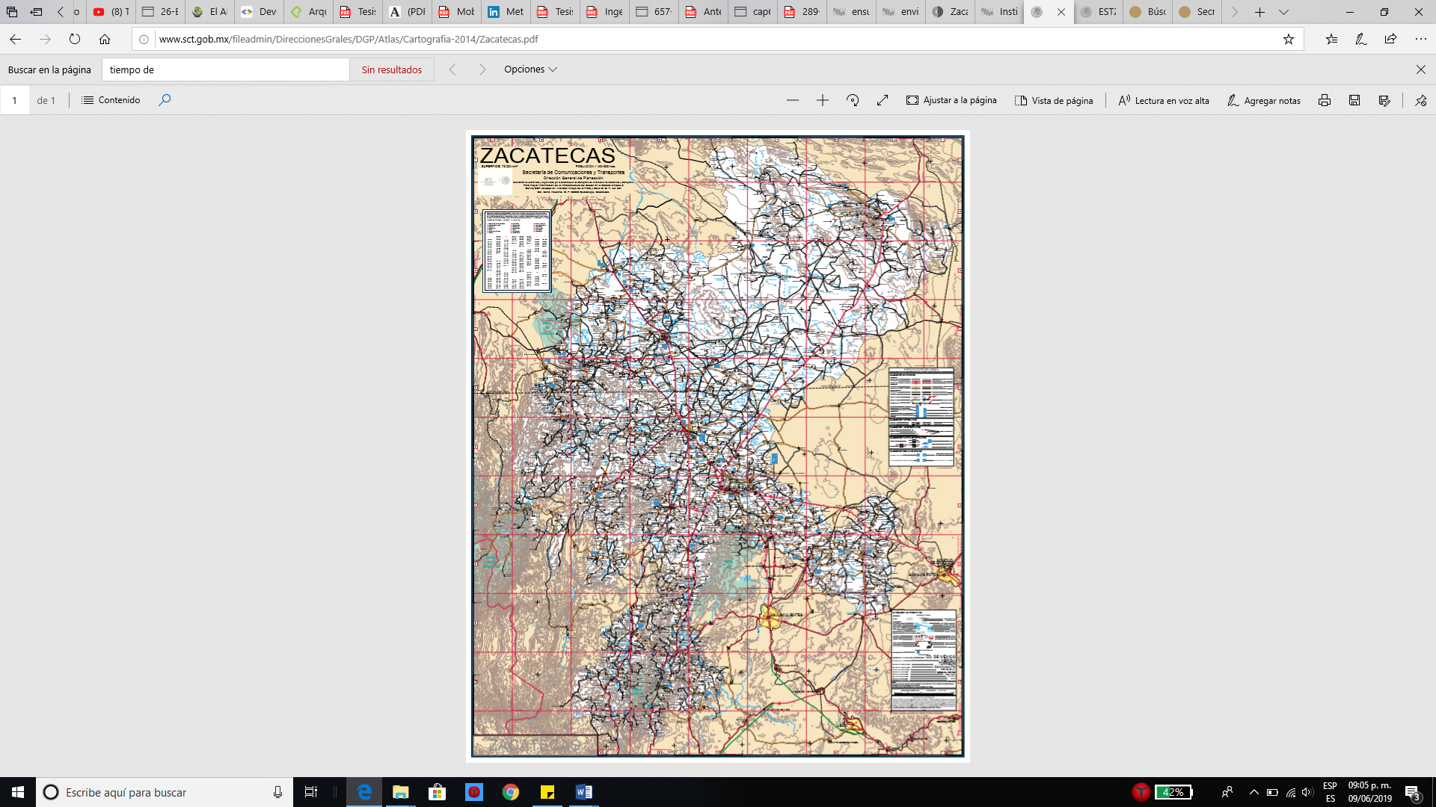

Figura 2.1Mapa de carreteras del Estado de Zacatecas

Gráfica 2.1Porcentaje de población migrante internacional con residencia actual en Estados Unidos de América [1]

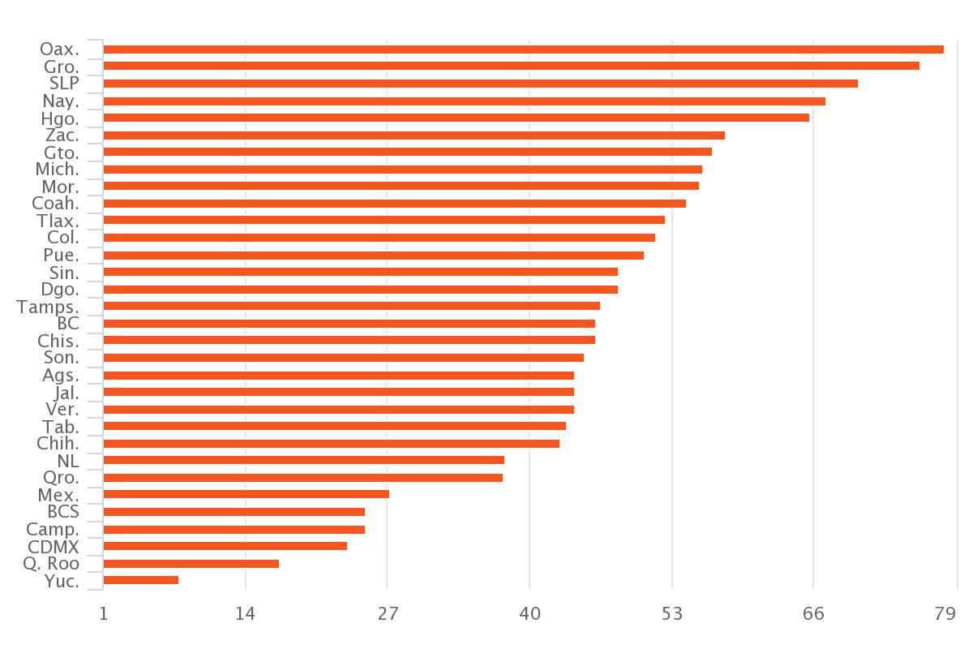

### 2.2.3 Delincuencia

La delincuencia se refiere a la cantidad de hechos delictivos que se realizan en un lugar. Gracias a ella, se puede conocer el nivel de inseguridad que hay en dicho sitio.

Existe un conflicto entre el interés social y el interés de garantizar y proteger los derechos fundamentales de las personas.

### 2.2.4 Seguridad

El término de seguridad, en general, puede definirse como un estado en el que no existe ningún riesgo, que va desde la seguridad internacional hasta la seguridad de la persona. Por lo que cabe indicar que en esta investigación, nos referimos a la seguridad de la persona.

Este concepto ha venido sufriendo transformaciones importantes a nivel teórico y práctico, como consecuencia de la dinámica mundial para lograr adaptarse a sus propias necesidades con base a su conceptualización. [4]

Por lo anterior, se puede concluir, que según sea el caso y el ámbito donde la palabra “seguridad” sea mencionada, encapsula diferentes conceptos. Sin embargo, el término seguridad en este proyecto se refiere a ésta como un servicio que debe ser prestado por el Estado, como la seguridad ciudadana, seguridad turística, etc.

#### 2.2.4.1 Seguridad vial

El Diccionario de la RAE define el concepto de seguridad vial como un estado o situación caracterizado por la ausencia de daño o peligro para la vida e integridad de las personas y sus bienes en el ámbito del tráfico o circulación vial. [5]

Entonces la seguridad vial se vuelve un proceso del cual debe de establecer y fortalecer la prevención de accidentes o incidencias viales, dado como un conjunto de acciones o mecanismos que garanticen el buen funcionamiento del orden civil, eliminando las amenazas de la circulación del tránsito, permitiendo una coexistencia segura, por lo que se considera un bien público que implica la salvaguarda de los derechos humanos. Pero, no solo se trata simplemente de la reducción de las incidencias viales sino de una estrategia exhaustiva y multifacética para mejorar la calidad de vida de la población.

#### 2.2.4.2 Seguridad e inseguridad en el turismo

El turismo como actividad económica está asociada a un sinnúmero de variables y a problemas globales que pueden afectar su desarrollo, tales como los atentados terroristas, las enfermedades infecciosas y la violencia delictiva, etc. [6]

Para ello, se considera que el turismo es un fenómeno retráctil porque se contrae por eventos y situaciones que implican cierto peligro para los turistas como atentados, robos, asesinatos, crímenes u otros actos de otra naturaleza

Por lo cual, la cercanía de estos sucesos violentos o peligrosos para el turista determina la percepción a una amenaza o peligro en destinos turísticos, es por ello que hay que tener claro la percepción de la inseguridad.

Existen algunos factores que contribuyen a la inseguridad en el torno turístico-social [7]

1. Penurias económicas del país
2. Inestabilidad residencial de la sociedad
3. Desintegración familiar y ausentismo escolar
4. Consumo de alcohol, drogas, etc.

Y que se desenvuelven en una causa influyente en la percepción del turista:

1. Haber sido víctima de un delito
2. El riesgo objetivo de ser víctima de un delito
3. Información que se disponible sobre la seguridad
4. Confianza en la policía y el sistema penal

El concepto de seguridad turística nace de la preocupación del factor de inseguridad que impacta o se relaciona no solo con el anfitrión, sino también al turista en un destino turístico.

La falta de seguridad genera un conflicto, un choque o lucha de valores. Este mismo autor expone el concepto de seguridad turística como “la protección de la vida, salud, de la integridad física, psicológica y económica de los visitantes, prestadores de servicios y anfitriones de las comunidades receptoras”, por esto, la seguridad implica diseñar y ejecutar medidas que ofrezcan protección social, económica y jurídica al turista para que pueda trasladarse sin riesgo y temor al destino, y a su vez, la población goce de los beneficios de esta actividad a través de una imagen turística favorable.

#### 2.2.4.3 Percepción de seguridad en Zacatecas

Desde la perspectiva del turismo, el tema de seguridad nacional en México ha afectado negativamente la percepción del país (*Gráfica 2.2*). Existen diferentes fuentes que confirman este hecho, por ejemplo los Travel Warnings emitido por Estados Unidos de Norteamérica (EE. UU.) así como otros países, México sigue estando en este listado, añadiendo con el paso del tiempo más zonas de advertencia para viajar en el territorio nacional. Específicamente, en la página oficial del departamento de EE. UU. Aparece la actualización con fecha 09 de Abril del 2019 que emite el Travel Warning para el caso de Zacatecas, “reconsiderar viajar al estado” [8], sin embargo menciona recomendaciones si es que se decide viajar al estado, como el evitar viajar fuera de las carreteras de peaje y evitar salir a altas horas de la noche y temprano en la mañana para cumplir con el toque de queda.

Gráfica 2.2Percepción de la inseguridad en México [1]

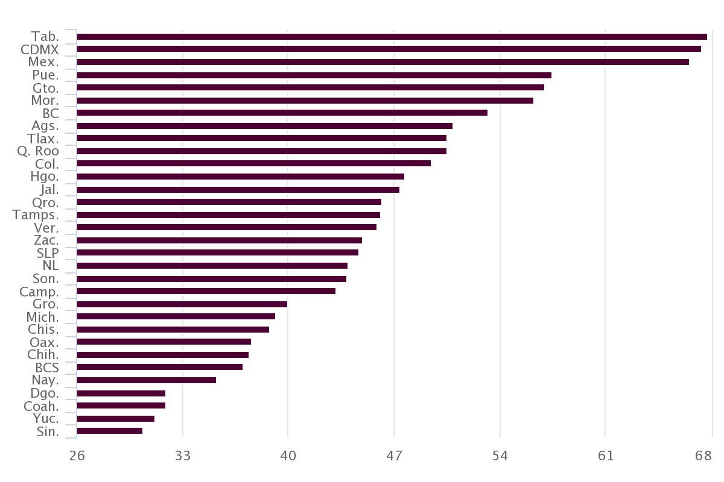

Al mismo tiempo que se reconoce la libre movilidad y a otros derechos del turismo, se exige la portación obligatoria de documentos, sin embargo, para los turistas es necesario contar con información estructurada que para ellos permita generar una forma costeable y eficiente de rutas que tradicionalmente utilizan y que se han vuelto peligrosas, generándose así una serie de complicaciones y un gran desorden. Posteriormente, con el paso del tiempo se han generado nuevas rutas que sin embargo en algunos casos no se utilizan por la escasez de información, y aunque los medios de comunicación han evolucionado a gran escala, no se cuenta con alguna solución capaz de administrar y visualizar rutas en tiempo real que fortalezcan y fomenten la seguridad cooperativa tanto para los turistas como para el desarrollo integro de la sociedad zacatecana, ya que las incidencias de una ruta segura o insegura afecta a su entorno de manera general.

### 2.2.5 Tecnología móvil

La tecnología móvil está relacionada con lo que es la comunicación o bien a la telefonía móvil.

Las comunicaciones móviles hoy en día, sin duda alguna, han tenido un incremento (*Gráfica 1.5*), desarrollándose en diversas tecnologías y sistemas para dar servicios de comunicación inalámbrica. En México, fue hasta 1984 cuando Telcel obtiene la concesión para explotar la red de servicio radiotelefónico móvil en el área metropolitana de la Ciudad de México, bajo la denominación de “Radiomóvil Dipsa S.A de C.V” [9].

La convergencia tecnológica de un dispositivo electrónico que proporciona funcionalidades de telefonía y ofrece asistencias iguales a las de una computadora, da origen al concepto de Smartphone (teléfonos inteligentes), la gran aceptación del mercado hacia estos dispositivos ha permitido que las empresas tecnológicas enfoquen su trabajo al desarrollo de aplicaciones personales y empresariales que satisfagan al usuario.

Definitivamente el acceso a Internet (Internet Móvil) es el factor que más ha incidido para que los Smartphone logren tener el nivel de penetración alcanzado en el mercado. Según la 21º encuesta de AIMC *Navegantes en la Red,* casi la mitad de los encuestados afirmó estar conectado constantemente a Internet [10]. Las numerosas aplicaciones disponibles para teléfonos inteligentes le dan un valor agregado. Todas estas aplicaciones se ejecutan dentro de un ecosistema existiendo varios factores como: la infraestructura de la aplicación, el sistema operativo, los métodos de entrada de información, los propios usuarios, etc.

#### 2.2.5.1 Dispositivo móvil

Los dispositivos móviles son aparatos, que por lo general son de un tamaño pequeño que cuentan con ciertas características tales como:

* Capacidades de procesamiento
* Conexión permanente o intermitente a una red
* Memoria limitada
* Incorporación de varias funciones generales con configuraciones definidas

La principal ventaja de los dispositivos móviles es su capacidad de movilidad por diferentes lugares físicos, sin perder características que los representan, los cuales son cómodos para los usuarios actuales. El Presidente y Director Ejecutivo de Expedia.com Dara Khosrowshashi, manifestó en un reportaje para un sitio web que el mundo contemporáneo está entrando en una nueva era en la que las personas navegan de forma versátil a través de cualquier computadora, teléfono móvil, tableta. En fin, destaca que los turistas no solo investigan y reservan excursiones en el móvil, sino que además incluyen otras actividades cuando se trata de viajar, por esta razón menciona que se ha decidido tomar una mirada más cercana a los hábitos de varios dispositivos de los turistas de todo el mundo de manera que se pueda comprender mejor cómo se está utilizando la tecnología. Por lo anterior, se dice que hay una gran relevancia en los dispositivos móviles con respecto a la vida cotidiana de las personas, es decir, que éstos son parte de la vida diaria en una forma más que habitual. [11]

#### 2.2.5.2 Teléfonos inteligentes

Los teléfonos inteligentes son uno de los tipos de dispositivos móviles más utilizados.

Estos son similares a una minicomputadora en cuanto a su capacidad de almacenamiento, procesamiento multitarea, o bien accediendo a Internet mediante Wi-Fi o una Red de telefonía, además existen otros rasgos comunes que poseen como la función multimedia, acelerómetros, GPS, osciloscopio, y algunos otros.

### 2.2.6 Sistemas Operativos móviles

Un sistema operativo (SO) móvil controla un dispositivo móvil al igual que los PC utilizan Windows o Linux entre otros, realizando la interacción real con lo que podemos hacer a partir de las capacidades del hardware que conforman un equipo. Sin embargo, los sistemas operativos móviles son mucho más simples y están más orientados a la conectividad inalámbrica, los formatos multimedia para móviles y las diferentes maneras de introducir información en ellos. Una de las cualidades de un sistema operativo móvil es la rapidez con la que en general se desempeña. [9]

A medida que los teléfonos móviles crecen con popularidad, los sistemas operativos con los que funcionan adquieren mayor importancia. La cuota de mercado de sistemas operativos móviles para este año es el siguiente:

* Android 82.6%
* iOS 14.1%
* Windows Phone 2.3%
* Otros 0.9%

Android tiene la mayor cuota, con más de la mitad del mercado, ha experimentado un creciente aumento en los últimos años, el cual ha pasado a ser el SO móvil más utilizado. [12]

### 2.2.7 Android

Android (*Figura 2.2*) es una plataforma de código abierto para dispositivos móviles su núcleo está basado en el Kernel de LINUX y orientada a dispositivos móviles. Con este sistema operativo, los desarrolladores pueden crear aplicaciones para la plataforma usando el SDK de Android.

[](https://www.google.com.mx/url?sa=i&rct=j&q=&esrc=s&source=images&cd=&cad=rja&uact=8&ved=2ahUKEwj41ZKc8N3iAhVRaq0KHSvHAo8QjRx6BAgBEAU&url=/url?sa%3Di%26rct%3Dj%26q%3D%26esrc%3Ds%26source%3Dimages%26cd%3D%26ved%3D%26url%3Dhttps://www.theverge.com/2019/1/16/18185763/android-q-leak-dark-mode-new-privacy-settings%26psig%3DAOvVaw3pOb0Vcebs9k7eXGCAW_Ks%26ust%3D1560220432454801&psig=AOvVaw3pOb0Vcebs9k7eXGCAW_Ks&ust=1560220432454801)

Figura 2.2Logotipo de Android [13]

Las aplicaciones para Android se escriben y se desarrollan en Java aunque con unas APIS propias, por lo que programas realizados en Java para PC y demás plataformas no son compatibles con Android. Además, incluye un emulador de dispositivos, herramientas para la depuración de memoria y análisis del rendimiento del software. Una de las herramientas clave es la máquina virtual Dalvik, el gestiona todo el hardware y el acceso a los servicios del sistema.

Detalles de sus principales características:

* Alta calidad de gráficos y sonido
* Soporte para hardware adicional
* Entorno de desarrollo
* Plataforma realmente abierta al ser basada en Linux y de código libre
* Utiliza SQLite para el almacenamiento de datos
* Las interfaces se hacen en formato xml
* Gran cantidad de servicios incorporados
* Nivel de seguridad

Existen miles de aplicaciones disponibles para este sistema operativo brindado por Google Play, que es la tienda de aplicaciones disponibles en línea para Android, la cual se encuentra administrada por Google. La versión más actual de Android es Android 10.0, Q. [13]

#### 2.2.7.1 Arquitectura de Android

Es importante conocer cómo está estructurado el sistema operativo con el que se va a trabajar. La arquitectura de Android está formado por varios niveles o capas, como se muestra en la *Figura 2.3,* esto facilita el desarrollo de aplicaciones ya que permite trabajar con las capas inferiores por medio de librerías evitando programar a bajo nivel y lograr que los componentes de hardware del dispositivo móvil interactúen con la aplicación. Cada una de las capas utiliza elementos de la capa inferior para realizar sus funciones. [9]

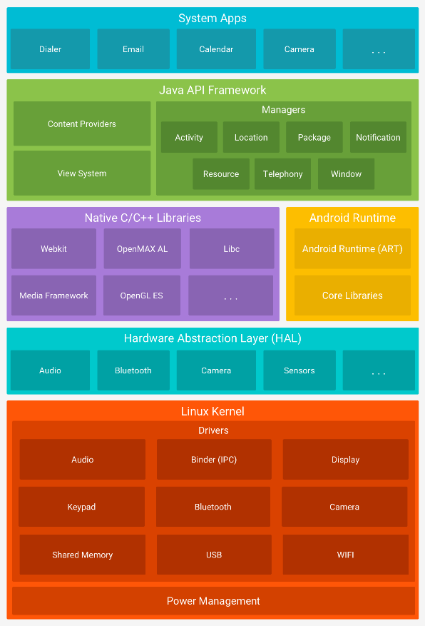

Figura 2.3Pila de Software de Android [14]

**Kernel de Linux**: El núcleo entre el hardware y el resto de las capas de la arquitectura. El desarrollador no accede directamente a esta capa, sino que utiliza las librerías disponibles en capa superiores. [14]

**Librerías**: El objetivo de las librerías es proporcionar funcionalidad a las aplicaciones para tareas que se repiten con frecuencia, evitando tener que codificarlas cada vez. [9]

**Framerwork de Aplicaciones**: Es una estructura de aplicaciones, formada por todas las clases y servicios que utilizan directamente las aplicaciones para realizar sus funciones. [9]

**Aplicaciones**: Es la última capa se incluyen todas las aplicaciones del dispositivo ya sea con interfaz gráfica o no, las propias del dispositivo y las administradas (programadas en Java), así como las que el usuario ha instalado por su cuenta. [14]

Android proporciona un entorno robusto para que se pueda programar aplicaciones para alguna funcionalidad, todo dentro de Android es accesible y se puede contar siempre con las aplicaciones del dispositivo móvil para la optimización de cualquier tarea de programación.

#### 2.2.7.2 Estructura de una aplicación Android

Todas las aplicaciones Android se componen de una estructura general con los que se construyen un proyecto, conformada por librerías de código, archivos de recursos, vistas, código fuente y Android Manifest donde se definen todos los componentes de la aplicación así como los permisos, los recursos y las librerías que requiere. [15]

Estructura general:

* Activity: Componente visual de una aplicación, se podría decir que es la pantalla o ventana que ve el usuario.
* Service: Componente sin interfaz gráfica.
* Content Provider: Es la forma que tiene Android de compartir datos entre las aplicaciones.
* Broadcast Receiver: Se encarga de la detección y reacción de los eventos generales.

#### 2.2.7.3 SDK de Android

Es un kit de desarrollo de Software para desarrollar aplicaciones en la plataforma de Android, el SDK de Android incluye lo siguiente:

* Librerías
* Debugger
* Un emulador
* Documentación relevante para las interfaces de la aplicación del programa de Android
* Código de muestra
* Tutoriales para el Sistema Operativo de Android

Está disponible para todo desarrollador o para alguien que desee experimentar con aplicaciones Android. [16]

#### 2.2.7.4 Breve descripción de las Versiones de Android

El historial de versiones del sistema operativo Android se inició con el lanzamiento de Android Beta en el 2007. [9]

Android 1.0 fue lanzado en el 2008, el cual ha experimentado en numerosas ocasiones, actualizaciones a su sistema operativo desde su lanzamiento original. Estas actualizaciones corrigen fallos del programa o bien agregan nuevas funcionalidades. [17] Desde Abril del 2009, los lanzamientos se realizan en orden alfabético. [9] Véase la *Tabla 2.1* la cual muestra una breve descripción de todas las versiones de Android.

Tabla 2.1Versiones de Android [13] [15]

|  |  |  |  |  |
| --- | --- | --- | --- | --- |
| Versión | Nombre de la Versión | Fecha de lanzamiento de la distribución | Nivel API | Logotipo |
| 1.0 | Apple Pie | 22 de Octubre de 2008 | 1 | [Imagen relacionada](https://www.google.com.mx/url?sa=i&rct=j&q=&esrc=s&source=images&cd=&ved=2ahUKEwimgsGqrNviAhUR7awKHZ9uAMIQjRx6BAgBEAU&url=https://peru.com/epic/epic-mobile/smartphone-peligroso-virus-ataca-versiones-antiguas-android-noticia-455288&psig=AOvVaw27VlyOkXO4CLzkhGrVDuxz&ust=1560133490478925) |
| 1.1 | Banana Bread | 09 de Febrero de 2009 | 2 | https://encrypted-tbn0.gstatic.com/images?q=tbn:ANd9GcQ4Glkj_TgxnaCMtfV4pJBNgiU1YXHvpt-DopkZpxBBaHKwENcF |
| 1.5 | CupCake | 30 de Abril de 2009 | 3 | <http://androidzone.org/wp-content/uploads/2010/07/Android-Cupcake.jpg> |
| 1.6 | Donut | 15 de Septiembre de 2009 | 4 | http://androidzone.org/wp-content/uploads/2010/07/Android-Donut.jpg |
| 2.0 | Eclair | 26 de Octubre de 2009 | 5 | http://androidzone.org/wp-content/uploads/2010/07/Android-Eclair.png |
| 2.2 | Froyo | 20 de Mayo de 2010 | 8 | <http://androidzone.org/wp-content/uploads/2010/07/Android-Froyo.png> |
| 2.3 | Gingerbread | 09 de Febrero de 2011 | 10 | [Resultado de imagen para logotipo de android gingerbread](https://www.google.com.mx/url?sa=i&rct=j&q=&esrc=s&source=images&cd=&ved=2ahUKEwjKup7HrNviAhURDKwKHWjfDJ4QjRx6BAgBEAU&url=https://sites.google.com/site/keniaemmanuel2016/3-versiones/android-2-3-gingerbread&psig=AOvVaw16QFw3V7zo2JWldbSxhDDC&ust=1560133547057536) |
| 3.0 | Honeycomb | 22 de Febrero de 2011 | 11 | [Android Honeycomb](http://androidzone.org/wp-content/uploads/2013/05/Android-Honeycomb-160x160.png) |
| 4.0 | Ice Cream Sandwich | 16 de Diciembre de 2011 | 15 | [Android Ice Cream Sandwich](http://androidzone.org/wp-content/uploads/2013/05/Android-Ice-Cream-Sandwich-160x160.jpg) |
| 4.1 | Jelly Bean | Julio de 2012 | 16 | [Android Jelly Bean](http://androidzone.org/wp-content/uploads/2013/05/Android-Jelly-Bean-160x160.jpg) |
| 4.4 | Kit Kat | Octubre de 2013 | 19 | [Resultado de imagen para logotipo de las versiones de android](https://www.google.com.mx/url?sa=i&rct=j&q=&esrc=s&source=images&cd=&ved=2ahUKEwj3uNu7qtviAhUDnKwKHeCfDaYQjRx6BAgBEAU&url=https://sites.google.com/site/keniaemmanuel2016/3-versiones/android-4-4-kitkat&psig=AOvVaw1KPpZTM-utkPsqkhJvU6jg&ust=1560132983274343) |
| 5.0 | Lollipop | Noviembre de 2014 | 21 | [Resultado de imagen para logotipo de android lollipop](https://www.google.com.mx/url?sa=i&rct=j&q=&esrc=s&source=images&cd=&ved=2ahUKEwj7-YzdrNviAhUElawKHXZZDVsQjRx6BAgBEAU&url=https://www.europapress.es/portaltic/gadgets/noticia-android-lollipop-aqui-dispositivos-son-compatibles-20141103151345.html&psig=AOvVaw0C0MrkH6wvdzZh1rrqxVMo&ust=1560133597956369) |
| 6.0 | Marshmallow | Octubre de 2015 | 23 | [Imagen relacionada](https://www.google.com.mx/url?sa=i&rct=j&q=&esrc=s&source=images&cd=&ved=2ahUKEwigt-mBrdviAhUEjq0KHfzyDyAQjRx6BAgBEAU&url=https://www.animx.com.mx/el-nuevo-dulce-de-google-android-6-0-marshmallow/&psig=AOvVaw1zVOwEqpA0NgSXsQdwQTlg&ust=1560133654631905) |
| 7.0 | Nougat | Agosto de 2016 | 24 | [Resultado de imagen para logotipo de android nougat](https://www.google.com.mx/url?sa=i&rct=j&q=&esrc=s&source=images&cd=&cad=rja&uact=8&ved=2ahUKEwjmq8m5rdviAhUJHqwKHUYlAfIQjRx6BAgBEAU&url=/url?sa%3Di%26rct%3Dj%26q%3D%26esrc%3Ds%26source%3Dimages%26cd%3D%26ved%3D%26url%3Dhttps://www.android.com/intl/es-419_mx/versions/nougat-7-0/%26psig%3DAOvVaw2JEcbSsu37l0mjLq25bJ2L%26ust%3D1560133734741655&psig=AOvVaw2JEcbSsu37l0mjLq25bJ2L&ust=1560133734741655) |
| 8.0 | Oreo | Agosto de 2017 | 27 | [Resultado de imagen para logotipo de android oreo](https://www.google.com.mx/url?sa=i&rct=j&q=&esrc=s&source=images&cd=&ved=2ahUKEwjVkNb0rdviAhVOUK0KHZ0hA98QjRx6BAgBEAU&url=https://developer.android.com/about/versions/oreo?hl%3Des-419&psig=AOvVaw3HS0H9eVEopa7aYoicG5SF&ust=1560133913993844) |
| 9.0 | Pie | Marzo de 2018 | 28 | [Resultado de imagen para logotipo de android pie](https://www.google.com.mx/url?sa=i&rct=j&q=&esrc=s&source=images&cd=&ved=2ahUKEwjInomTrtviAhVNRqwKHRtiAVkQjRx6BAgBEAU&url=https://www.europapress.es/portaltic/software/noticia-google-presenta-android-pie-nueva-actualizacion-sistema-operativo-movil-20180807112304.html&psig=AOvVaw2nGivaXvm_SMID2fMdUUsQ&ust=1560133985539648) |
| 10.0 | Q | Marzo de 2019 |  | Android Q, imagen destacada |

### 2.2.9 Android Studio

Android Studio es un entorno de desarrollo (IDE, *Figura 2.4*) oficial para el desarrollo de aplicaciones para Android, que se basa en IntelliJ IDEA. Además del potente editor de códigos y las herramientas para desarrolladores de IntelliJ, Android Studio ofrece funciones que aumentan la productividad durante la compilación de apps para Android, como las siguientes:

* Un sistema de compilación basado en Gradle flexible
* Un emulador rápido con varias funciones
* Instant Run para aplicar cambios mientras la app se ejecuta
* Integración de plantillas de código y Github
* Herramientas Lint para detectar problemas de rendimiento, usabilidad, compatibilidad de versión etc.
* Compatibilidad con C++ y NDK
* Soporte incorporado para Google Cloud Plataform

Android Studio fue anunciado el 16 de Mayo de 2013 en la conferencia Google I/O, y reemplazó a Eclipse como el IDE oficial para el desarrollo de aplicaciones Android. [14]

[](https://www.google.com.mx/url?sa=i&rct=j&q=&esrc=s&source=images&cd=&ved=2ahUKEwiSz6CV8d3iAhUJKKwKHTfWBaUQjRx6BAgBEAU&url=https://www.linuxadictos.com/ya-fue-liberada-la-beta-de-android-studio-3-5-y-estos-son-sus-cambios.html&psig=AOvVaw2sOj3G2I92SGoP68ghI6ZQ&ust=1560220681277367)

Figura 2.4Logotipo de Android Studio [15]

#### 2.2.9.1 Estructura de un proyecto en Android Studio

Cada proyecto en Android Studio contiene uno o más módulos de código fuente y archivos de recursos. Entre los tipos de módulos se incluyen:

* Apps para Android
* Bibliotecas
* Google App Egine

De manera predeterminada, Android Studio muestra los archivos del proyecto en la vista de proyectos de Android.

Todos los archivos de compilación son visibles en el nivel superior de *Secuencias de comando de Gradle* y cada módulo de la aplicación contiene las siguientes carpetas (*Figura 2.5*):

1. *manifests*: Contiene el archivo *AndroidManifest.xml*.
2. *java*: Contiene los archivos de código fuente de Java.
3. *res*: Contiene todos los recursos.

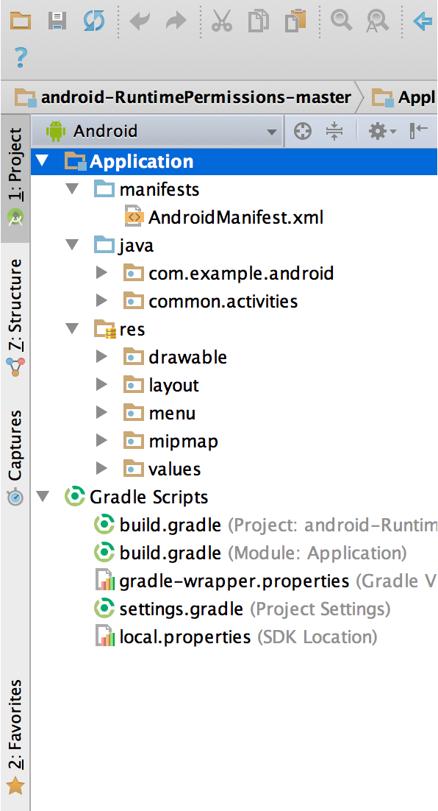

Figura 2.5Estructura de un proyecto en Android Studio [15]

#### 2.2.9.2 Interfaz de Usuario en Android Studio

La ventana principal de Android Studio como se muestra en la *Figura 2.6* consta de varias áreas lógicas que se identifican en la siguiente figura.

1. La barra de herramientas permite realizar una gran variedad de acciones
2. La barra de navegación ayuda a explorar el proyecto y permite abrir archivos para poderlos editar.
3. La ventana editor es el área donde puedes crear y modificar código.
4. La barra de la ventana de herramientas contiene los botones que permiten expandir o contraer ventanas de herramientas individuales.
5. Las ventanas de herramientas permiten acceder a tareas específicas, como la administración de proyectos, las búsquedas, etc.
6. La barra de estado muestra el estado del proyecto y del IDE en sí, así como cualquier advertencia o mensaje.

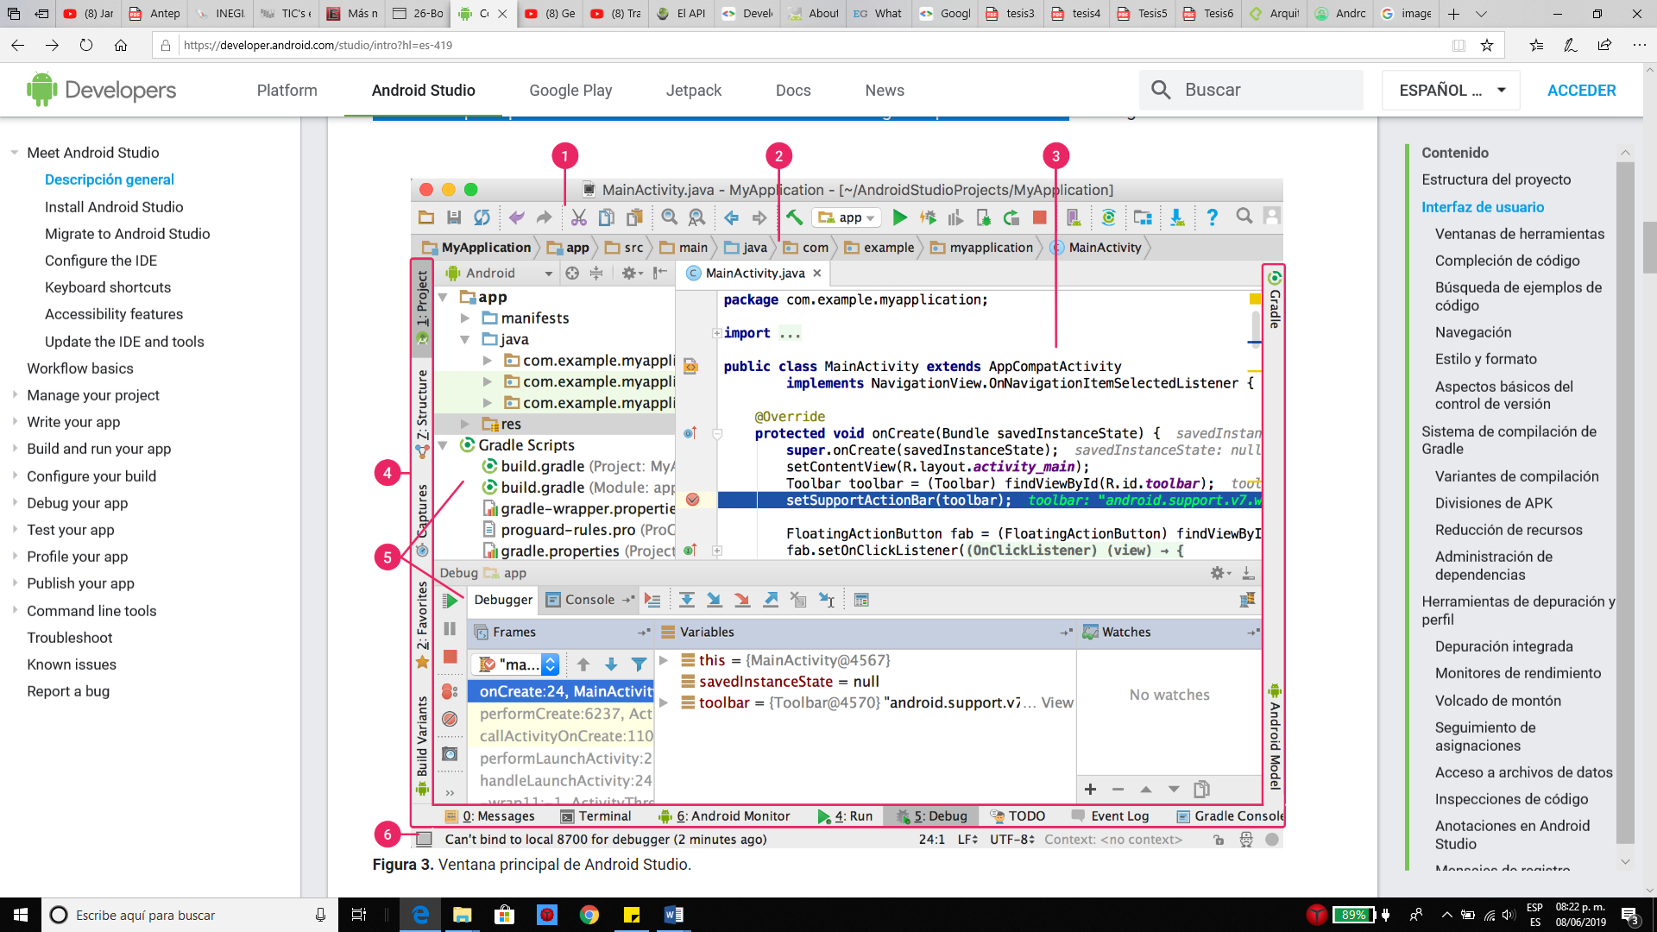

Figura 2.6Interfaz de Android Studio [15]

### 2.2.10 OpenStreetMap

OpenStreetMap (figura 2.8) es un proyecto colaborativo para crear mapas editables y libres. En lugar del mapa en sí, los datos generados por el proyecto se consideran su salida principal. Los mapas se crean utilizando información geográfica capturada con dispositivos GPS móviles, ortofotografías y otras fuentes libres.

Por lo que OpenStreetMap lo crea una gran comunidad de colaboradores que con sus contribuciones al mapa añaden y mantienen datos sobre caminos, senderos, cafeterías, estaciones de ferrocarril y muchas cosas más a lo largo de todo el mundo.

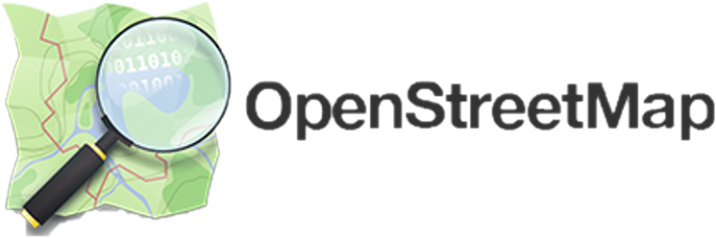

Figura 2.7Logo OpenStreetMap

OpenStreetMap es *datos abiertos*: lo cual permite que se use libremente para cualquier propósito, siempre y cuando se le dé crédito a OpenStreetMap y a sus colaboradores. El alojamiento es apoyado por ULC, Bytemark Hosting, y otros socios.

#### 2.2.10.1 OpenStreetMap en una aplicación Android

OpenStreetMap (*Figura 2.7*) proporciona un servicio de cartografía online que se pude utilizar en una aplicación Android.

Los pasos para la inclusión de mapas en una aplicación Android son:

* Descargar y añadir a las dependencias del proyecto la librería **osmdroid**
* Añadir permisos para poder obtener los mapas de Internet
* Definir las especificaciones en la Aplicación Manifest
* Añadir un mapa a la aplicación

### 2.2.11 Metodología para el desarrollo de la aplicación móvil

Las metodologías de desarrollo de software se refieren a una estructura de soporte definida mediante el cual un proyecto de software puede ser organizado y desarrollado. Las metodologías están orientadas a estructurar, planear y controlar el proceso de desarrollo de un sistema. [18]

Una metodología está formada por fases, las cuales permiten elegir las técnicas más apropiadas en cada momento del proyecto.

En el desarrollo de aplicaciones móviles se tienen prácticamente los mismos problemas que la gran mayoría de desarrollos de software. Aunque hay que tener en cuenta sus principales características como a la constante innovación, los cambios frecuentes de plataformas de desarrollo y en el hardware.

“El campo tecnológico enfocado actualmente posiciona a los desarrolladores de App’s para dispositivos y sistemas operativos móviles como una nueva industria potencial, allí radica la importancia de encontrar metodologías y entornos para el desarrollo de servicios, que faciliten la creación de estos con buen nivel de calidad, llevando dicho desarrollo a las mejores producciones, de forma atractiva y eficiente cumpliendo de la mejor forma con las expectativas y condiciones de usuarios finales”. *Tomado de*  [19]

Todas las metodologías tienen ventajas y desventajas, por lo que es muy importante conocer estas características en pro del desarrollo de un software, en este caso en el desarrollo de una aplicación móvil, se analizan dos de las metodologías empleadas en el desarrollo de aplicaciones móviles que permitirán el desarrollo del proyecto.

#### 2.2.11.1 AEGIS-MD

Es una guía metodológica ágil, para el desarrollo de aplicaciones móviles, basada en características de las metodologías XP, SCRUM Y TDD, con la finalidad de proporcionar elementos conceptuales, pasos estructurados, roles y herramientas a ser aplicadas en el desarrollo de aplicaciones para dispositivos móviles, con el fin de aumentar la productividad en el proyecto y asegurar la calidad del producto.

La *Figura 2.8* describe la idea general de la guía metodológica AEGIS-MD propuesta por Yohn Daniel Amaya Balaguera.

##### 2.2.11.1.2 Ciclo de AEGIS-MD

El ciclo de vida de la metodología ágil AEGIS-MD, toma los elementos más representativos y con mayor aceptación que ofrecen el resto de las metodologías ágiles, su enfoque es ser una metodología iterativa y liviana, combinando las que han demostrado ser prácticas óptimas para desarrollar software, está orientada a capturar mejor los requisitos cambiantes y la gestión de los riesgos, rompiendo el proyecto en iteraciones pequeñas para construir un producto bloque a bloque durante todo el ciclo de vida de desarrollo, su principal objetivo , es reducir el tiempo de desarrollo y contribuir con la corrección temprana de errores.

La metodología AEGIS-MD se basa en los siguientes principios:

* La colaboración
* Identificación de los usuarios
* Comunicación
* Retroalimentación
* Pruebas

Dado que la metodología AEGIS-MD tiene un enfoque iterativo, el ciclo de vida se divide en cinco (5) fases:

* Exploración
* Gestación
* Construcción
* Estabilización
* Cierre

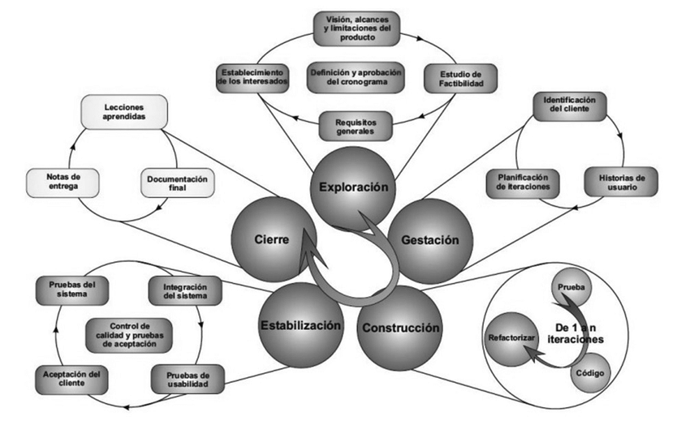

Figura 2.8Modelo AEGIS-MD [18]

Durante la fase de exploración, se realiza la planificación y establecimiento del proyecto, se determina la visión, alcances y limitaciones. Se realiza el estudio de factibilidad, el establecimiento de los interesados y la definición del cronograma de trabajo.

Durante la fase de gestación se realiza la identificación de los usuarios, la recolección de las historias de usuario, se documenta y acuerda la lista de objetivos así como, la planificación y priorización de las iteraciones.

Durante la fase de construcción se debe desarrollar el software de acuerdo a las necesidades planteadas retroalimentadas por las historias de usuario, mediante un ciclo de desarrollo iterativo incremental, basado en el algoritmo TDD , el cual, consta de tres pasos: escribir la especificación del requisito, implementar código y refactorizar.

Durante la fase de estabilización el objetivo es una versión totalmente funcional del sistema en desarrollo, mediante el control de calidad, las tareas se dividen en integración del sistema, pruebas de usabilidad, aceptación por parte de los usuarios y pruebas del sistema.

Para finalizar la fase de cierre tiene por objetivo realizar la documentación final del sistema, notas de entrega y el análisis de todas las actividades que se realizaron.

# Marco Metodológico

## 3.1 Nivel de investigación

La investigación realizada es de tipo exploratoria , descriptiva y correlacional, ya que con la información obtenida se determina con mayor amplitud los factores o variables que inciden en la inseguridad vial para el sector turístico-económico, por esta razón se dota de una aplicación móvil para la movilidad vial que permita la seguridad turística, social y económica del estado de Zacatecas en una visión aproximada de la relación entre la seguridad vial, el turismo, el sector económico y la infraestructura vial para el progreso Zacatecano.

## 3.2 Diseño de investigación

La metodología de la investigación es de tipo documental y de campo. Es documental, porque se hizo uso de lectura y consulta de libros, tesis, papers, revistas científicas, sitios web, documentos de sitios web y cualquier tipo de información escrita que se considere importante y necesaria para realizar la investigación. De campo, porque es necesario recabar la información respecto al uso de aplicaciones que ayuden a la movilidad vial.

# Aspectos Administrativos

## 4.1 Recursos Necesarios

### 4.1.1 Recursos Materiales

Dispositivos móviles (Smartphone), tableta, Laptop, Computadora, USB, modem (con acceso a Internet), cable de red, escritorio, silla, material de oficina, pizarrón.

### 4.1.2 Recursos Humanos

Especialistas en Ciencias de la Computación, en Matemáticas, en Ingeniería de Software y Diseño de Interfaces (Interacción Humano-Computador).

### 4.1.3 Recursos Financieros

En la *tabla 4.1* se muestra una lista de los recursos con su correspondiente descripción y costo.

Tabla 4.1Recursos Financieros [21]

|  |  |
| --- | --- |
| **A. Bienes** | $ 27 223.76 |
| 1 Dispositivo móvil (LG- G6 5.7in - 32 GB, Negro) [21] | $ 4 449.00 |
| 1 Tableta (Lenovo Tab 4, 10.1" Android Tablet, Quad-Core Processor, 1.4GHz, 2GB RAM, 32GB Storage) [21] | $ 3 636.76 |
| 1 Laptop (Dell Latitude 3590 15.6" 8GB 1TB Core i5-7200U Windows 10) [21] | $ 13 750.00 |
| 1 Monitor (Samsung LC24F390FHLXZX - Monitor Curvo, Negro (Black High Glossy), 23.5”) [21] | $ 2 699.00 |
| 1 USB (ADATA HD720 1TB USB 3.0) [21] | $ 1 179.00 |
| Libros | $7 000.00 |
| Material de Oficina | $3 000.00 |
| Otros | $1 500.00 |
|  | |
| **B. Servicios** | $ 4 200.00 |
| Internet | $ 3 600.00 |
| Fotocopias | $ 350.00 |
| Digitalización | $ 250.00 |
|  | |
| **Total** | $ 31 423.76 |

## 4.2 Cronograma de Actividades

# Bibliografía

|  |  |
| --- | --- |
| [1] | INEGI, «INEGI,» [En línea]. Available: https://www.inegi.org.mx/default.html. [Último acceso: 1 Junio 2019]. |
| [2] | O. M. d. Turismo, «unwto.org,» Mayo 2017. [En línea]. [Último acceso: 5 Junio 2019]. |
| [3] | S. d. C. y. Transportes, «Gobierno de México,» Marzo 2018. [En línea]. Available: http://www.sct.gob.mx/fileadmin/DireccionesGrales/DGAF/EST_BASICA/EST_BASICA_2004/EST2004_12_Infraestructura.pdf. [Último acceso: 5 Junio 2019]. |
| [4] | M. Nobile González, México y la agenda contenporánea de seguridad internacional: un estudio sobre los alcances del uso del concepto de seguridad humana, Puebla, México: Escuela de Ciencias Sociales, Universidad de las Américas Puebla, 2003. |
| [5] | R. A. Española, Diccionario del español jurídico, Madrid, Spain, 2016. |
| [6] | V. V. Sánchez Mendoza y A. M. Barbosa Jasso, Seguridad Turística en los Pueblos Mágicos: El Fuerte y el Rosario, Sinaloa, Sinaloa, México: Instituo de Ciencias Sociales y Humanidades "Alfonso Vélez Pliego" BUAP, 2017. |
| [7] | C. J. Vilalta, «BID Mejorando vidas,» Sin Miedos, Seguridad Ciudadana, 04 Noviembre 2016. [En línea]. Available: https://blogs.iadb.org/seguridad-ciudadana/es/estudio-cuatro-factores-que-contribuyen-a-la-violencia-en-nuestras-ciudades/. [Último acceso: 08 Junio 2019]. |
| [8] | «Travel.State.Gov,» U.S DEPARTMENT OF STATE, 09 Abril 2019. [En línea]. Available: https://travel.state.gov/content/travel/en/traveladvisories/traveladvisories/mexico-travel-advisory.html. [Último acceso: 03 Junio 2019]. |
| [9] | J. R. Cajimilla Alvarado y P. Ingavelez, Desarrollo de una Aplicación, Para Dispositivos Móviles que Permita Administrar Pedidos y Controlar Rutas de los Vendedores, Aplicada a la Empresa: "Almacenes Juan Elhuri CIA. LTDA", Cuenca: Salesiana Ecuador, Sede Cuenca, 2015. |
| [10] | A. Soriano, «Blogthinkbig,» 11 Marzo 2019. [En línea]. Available: https://blogthinkbig.com/estudio-uso-internet-aimc-2018. [Último acceso: 02 06 2019]. |
| [11] | M. R. Martínez, R. A. Rodríguez y P. M. Vera, Arquitectura para la implementación de Sistemas Móviles basados en Servicios de Geolocalización y Crowdsourcing, Buenos Aires: Universidad Abierta Interamericana , 2015. |
| [12] | «Statista,» Junio 2016. [En línea]. Available: https://es.statista.com/estadisticas/600731/cuota-de-mercado-de-sistemas-operativos-para-smartphones-por-pedidos--2020/. [Último acceso: 01 06 2019]. |
| [13] | android, «android,» 2019. [En línea]. Available: https://www.android.com/. [Último acceso: 01 06 2019]. |
| [14] | «developers,» 03 04 2019. [En línea]. Available: https://developer.android.com/. [Último acceso: 08 06 2019]. |
| [15] | C. E. Reina Cardenas, «Arquitectura de una aplicación para Android,» Platzi, 06 2015. [En línea]. Available: https://platzi.com/blog/arquitectura-android-app/. [Último acceso: 07 06 2019]. |
| [16] | A. Sinicki, «Android Authority,» 2017 Diciembre 2017. [En línea]. Available: https://www.androidauthority.com/android-sdk-tutorial-beginners-634376/. [Último acceso: 3 Junio 2019]. |
| [17] | C. Collado, «android4all,» 24 Mayo 2019. [En línea]. Available: https://andro4all.com/2018/08/versiones-android-historia. [Último acceso: 06 Junio 2019]. |
| [18] | I. Sommerville, Ingeniería de Software, 9 ed., México: Pearson Educación, 2011, p. 792. |
| [19] | D. Hernández, «SlideShare - Mobile D (programación dispositivos móviles),» 3 Marzo 2016. [En línea]. Available: https://es.slideshare.net/pipehernandez1020/mobile-d-programacion-dispositivos-moviles. [Último acceso: 9 Junio 2019]. |
| [20] | O. Ibrahim, «Mobile Development Process Spiral,» *Seventh International Conference on Computer Engineering & Systems (ICCES),* pp. 281-286, 2012. |
| [21] | amazon, «amazon.com.mx,» 1995. [En línea]. Available: https://www.amazon.com.mx/. [Último acceso: 05 Junio 2019]. |
| [22] | A. Weitzenfeld, Ingeniería de Software Orientada a Objetos con UML, Java e Internet, México, D.F.: S.A Ediciones Paraninfo, 2005, p. 678. |
| [23] | «CultivaCultura.jimdo.com,» 20 Octubre 2014. [En línea]. Available: https://cultivacultura.jimdo.com/2014/10/20/google-maps-y-sus-útiles-funciones/. [Último acceso: 10 Junio 2019]. |
| [24] | «revistacentrozaragoza.com,» 2018. [En línea]. Available: https://revistacentrozaragoza.com/app-la-seguridad-vial-3/. [Último acceso: 4 Junio 2019]. |
| [25] | «estrategiaynegocios.net,» 21 Diciembre 2015. [En línea]. Available: https://www.estrategiaynegocios.net/lasclavesdeldia/913286-330/la-historia-de-waze-contada-por-uri-levine. [Último acceso: 1 Junio 2019]. |
| [26] | «semaforo delictivo,» [En línea]. Available: http://www.semaforo.mx/. [Último acceso: 13 09 2019]. |
| [27] | G. d. México, «Gobierno de México,» 08 2019. [En línea]. Available: https://www.gob.mx/sesnsp/acciones-y-programas/datos-abiertos-de-incidencia-delictiva. [Último acceso: 17 09 2019]. |
| [28] | «Openstreetmap,» [En línea]. Available: https://www.openstreetmap.org. [Último acceso: 05 10 2019]. |
| [29] | S. W. Diseño, «Caminiton de la escuela,» [En línea]. Available: http://www.caminitodelaescuela.org. [Último acceso: 28 09 2019]. |